ESCUELA SUPERIOR POLITÉCNICA DEL LITORAL
FACULTAD DE INGENIERÍA EN ELECTRICIDAD Y COMPUTACIÓN

AÑO: | 2025 | PERIODO: | PRIMER TÉRMINO
MATERIA: | SISTEMA DE BASES DE DATOS | PROFESORES: | IRENE CHEUNG, EDUARDO CRUZ, JORGE MAGALLANES, FRANK MALO, PATRICIA SUAREZ
EVALUACIÓN: | TERCERA | FECHA: | 09/09/2025

NOMBRE: _______________________________________________________MATRÍCULA: ____________________

Sección 1(25%) Elabore el modelo conceptual incluyendo entidades, atributos, relaciones y sus tipos en notación de CHEN para el siguiente planteamiento:
Se desea crear un sistema de aprendizaje en línea en el que los usuarios pueden tomar cursos de distintos tipos.
Un curso tiene un nombre, una descripción, un área de conocimiento, una fecha de inicio y una fecha de fin de curso. Un curso se divide en unidades y una unidad se divide en clases.
Cada unidad tiene un nombre y una evaluación con preguntas de opciones múltiples que el usuario debe tomar al finalizar la unidad. Cada pregunta tiene un enunciado, sus opciones, una respuesta y un puntaje.
Cada clase tiene un nombre, una descripción y materiales de apoyo que pueden ser un videos o documentos. De cada material de apoyo se guarda su ubicación en el servidor y una descripción. La plataforma debe permitir reproducir los videos y visualizar los documentos.
Un usuario puede estar inscrito en uno o varios cursos a la vez. Hay dos modalidades de inscripción a un curso: pagada y gratis. En la modalidad pagada al final del curso el usuario puede obtener un certificado y en la gratis no. Si el usuario se registra en la modalidad pagada se debe guardar el número de la tarjeta de crédito con la que pagó y el tipo de tarjeta. El usuario debe ser capaz de consultar la lista de cursos disponibles, su lista de cursos actuales y pasados. Un usuario aprueba un curso cuando ha tomado todas las evaluaciones y ha obtenido 60% o más en cada una de ellas.

Entidades principales:
- Usuario (usuario_id, nombre, apellido, correo, contraseña, …)
- Curso (curso_id, nombre, descripción, área_conocimiento, fecha_inicio, fecha_fin, modalidad)
- Unidad (unidad_id, nombre, curso_id)
- Clase (clase_id, nombre, descripción, unidad_id)
- Material (material_id, tipo, ubicación, descripción, clase_id)
- Evaluación (evaluacion_id, unidad_id)
- Pregunta (pregunta_id, enunciado, puntaje, evaluacion_id)
- Opción (opcion_id, texto, es_respuesta, pregunta_id)
- Inscripción (inscripcion_id, usuario_id, curso_id, modalidad, num_tarjeta, tipo_tarjeta, certificado)
Relaciones:
- Usuario —< Inscripción >— Curso
- Curso —1..*→ Unidad
- Unidad —1..*→ Clase
- Clase —1..*→ Material
- Unidad —1..1→ Evaluación —1..*→ Pregunta —1..*→ Opción
- Inscripción tiene atributo modalidad (gratis/pagada).

(Notación Chen: entidades en rectángulos, relaciones en rombos, atributos en óvalos, subrayado para PKs, cardinalidades con líneas 1, N).

Sección 2 (15%) Elabore el modelo lógico con notación pata de gallo completamente normalizado para el modelo conceptual desarrollado en el punto anterior. Indicar claves primarias, foráneas, tipos de datos y cardinalidad.

Usuario(usuario_id PK, nombre, apellido, correo, contraseña)
Curso(curso_id PK, nombre, descripción, área_conocimiento, fecha_inicio, fecha_fin)
Unidad(unidad_id PK, nombre, curso_id FK)
Clase(clase_id PK, nombre, descripción, unidad_id FK)
Material(material_id PK, tipo, ubicación, descripcion, clase_id FK)
Evaluacion(evaluacion_id PK, unidad_id FK)
Pregunta(pregunta_id PK, enunciado, puntaje, evaluacion_id FK)
Opcion(opcion_id PK, texto, es_respuesta, pregunta_id FK)
Inscripcion(inscripcion_id PK, usuario_id FK, curso_id FK, modalidad, num_tarjeta, tipo_tarjeta, certificado)

Sección 3 (10%) DDL y DML

Se tiene el siguiente esquema de la base de datos:
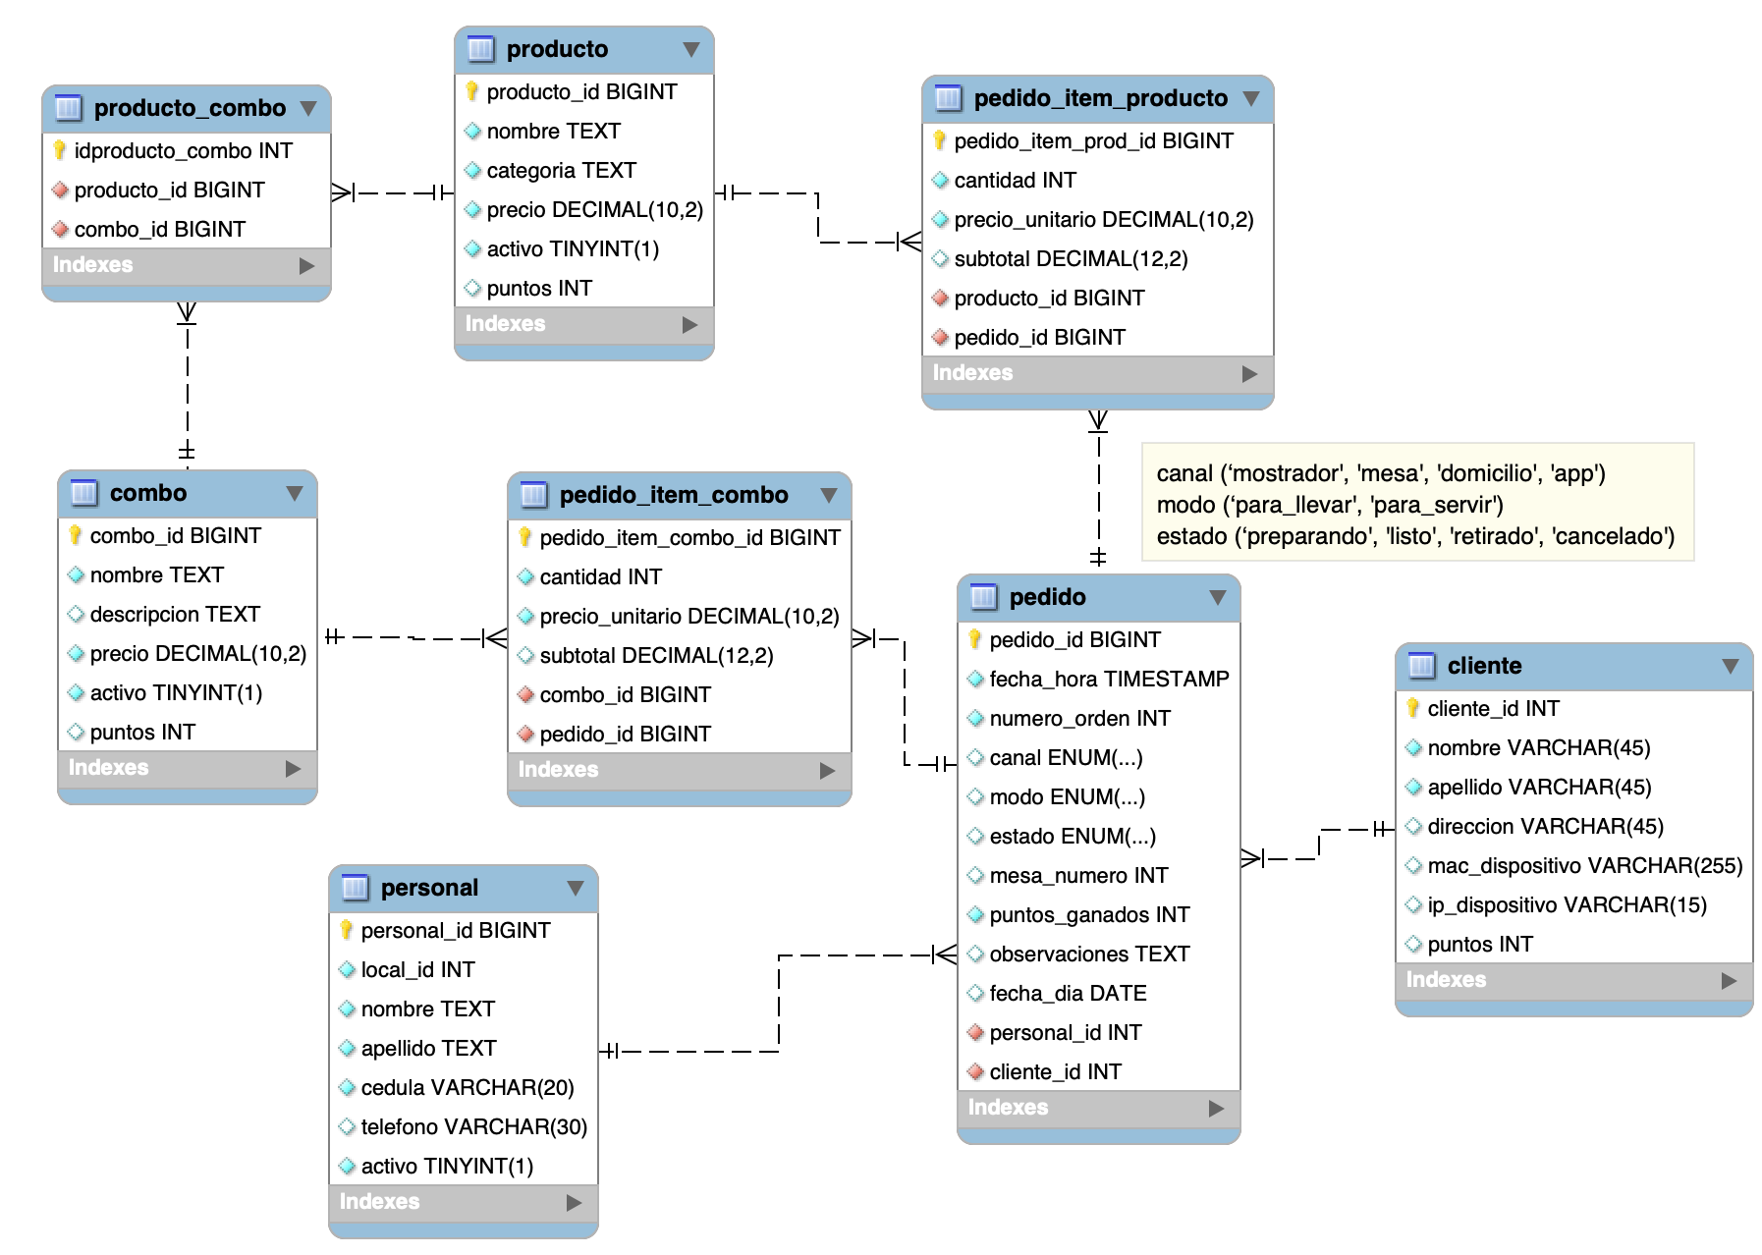

Figura 1: Esquema Relacional de FlackDonaldDB

Se requiere almacenar estadísticas de consultas que se ejecutan con mucha frecuencia. Para ello, deberá crear una nueva tabla con la siguiente estructura:
- id_stat: entero auto incremental, clave primaria.
- cliente_id: entero, obligatorio y clave foránea de cliente.
- total_de_puntos: entero, representa los puntos ganados en los pedidos, valor por defecto 0.
- total_combo: entero, cantidad total de combos pedidos, debe restringirse los valores negativos.
- fecha: fecha en que se generó la consulta (se guarda la fecha actual).
Bono 5pt: Escriba el DML para llenar la nueva tabla con los datos que están actualmente en la base de datos.

CREATE TABLE estadistica(
id_stat int auto_increment primary key,
cliente_id int not null,
total_de_puntos int default 0,
total_combo int check(total_combo >= 0),
fecha date default curdate,
FOREIGN KEY cliente_id REFERENCES cliente(cliente_id)
);

INSERT INTO estadistica( cliente_id, total_de_puntos, total_combo, fecha)
SELECT c.cliente_id, sum(p.puntos_ganados), count(pc. pedido_item_combo), curdate()
FROM cliente c JOIN pedido p USING (c.cliente_id)
JOIN pedido p ON c.cliente_id = p.cliente_id
JOIN pedido_item_combo pc USING (pc. pedido_id)
GROUP BY c.cliente_i);

Sección 4 (30%) Consultas: Utilizando el esquema de tema 3 obtener lo siguiente:

1.- Elaborar una consulta que muestre los 10 pedidos más recientes, mostrando pedido_id, numero_orden, fecha_hora, estado, canal y el nombre completo del cliente. Los resultados deben ordenarse por fecha_hora en orden descendente.
SELECT p.pedido_id, p.numero_orden, p.fecha_hora, p.estado, p.canal, CONCAT(c.nombre, ' ', c.apellido) AS cliente
FROM pedido AS p JOIN cliente AS c ON c.cliente_id = p.cliente_id
ORDER BY p.fecha_hora DESC
LIMIT 10;

2.- Elaborar una consulta que liste todos los productos activos que no registran ventas en la tabla de detalle de ítems de producto. La información debe mostrar el producto_id y nombre, y presentarse ordenado alfabéticamente por nombre (A a la Z).
SELECT pr.producto_id, pr.nombre FROM producto AS pr WHERE pr.activo = 1 AND NOT EXISTS ( SELECT 1 FROM pedido_item_producto AS pip WHERE pip.producto_id = pr.producto_id ) ORDER BY pr.nombre ASC;
Y/O
SELECT pr.producto_id, pr.nombre
FROM producto AS pr LEFT JOIN pedido_item_producto AS pip ON pip.producto_id = pr.producto_id
WHERE pr.activo = 1 AND pip.producto_id IS NULL
ORDER BY pr.nombre ASC;
3.- Elaborar una consulta que calcule la cantidad de pedidos realizados por cliente y que devuelva los 10 clientes con mayor número de pedidos. El listado debe incluir cliente_id, nombre completo del cliente y total de pedidos. Deben considerarse todos los clientes, incluso aquellos sin pedidos (en cuyo caso el total será 0). El ordenamiento debe ser descendente por total de pedidos y, alfabético por nombre del cliente, (A a la Z).
SELECT c.cliente_id, CONCAT(c.nombre, ' ', c.apellido) AS cliente, COUNT(p.pedido_id) AS total_pedidos
FROM cliente AS c LEFT JOIN pedido AS p ON p.cliente_id = c.cliente_id
GROUP BY c.cliente_id, c.nombre, c.apellido
ORDER BY total_pedidos DESC, cliente ASC
LIMIT 10;

Sección 5 (20%) Objetos avanzados: Utilizando el esquema del tema 3 obtener lo siguiente:

1. Implemente un procedimiento almacenado llamado renovar_productos que reciba como parámetros de entrada p_puntos_ini, p_puntos_fin y de salida mensaje. El procedimiento debe realizar lo siguiente:
- Antes de modificar la tabla de productos, debe verificar la cantidad de productos a modificar cuyo valor de puntos se encuentre en el rango definido por p_puntos_ini y p_puntos_fin, inclusives. Si la cantidad de productos es mayor a 100, no se debe realizar ningún cambio y se debe establecer el valor de mensaje como ‘Hay un exceso de productos a dar de baja’.
- En caso contrario, se debe dar de baja a los productos cuyo valor de puntos esté dentro del rango indicado, lo cual significa actualizar el campo activo = 0.
- Finalmente, se deben agregar en la tabla producto nuevos registros duplicando los productos anteriores, pero con un incremento del 5% en el precio y manteniendo el resto de los atributos iguales, excepto el campo activo, que deberá establecerse en 1. Para esta inserción se debe utilizar un INSERT ... SELECT
DELIMITER //
CREATE PROCEDURE renovar_productos (
IN p_puntos_ini INT,
IN p_puntos_fin INT,
OUT mensaje VARCHAR(100)
)
BEGIN
DECLARE cantidad INT;

SELECT COUNT(*) INTO cantidad
FROM producto
WHERE puntos BETWEEN p_puntos_ini AND p_puntos_fin;

IF cantidad > 100 THEN
SET mensaje = 'Hay un exceso de productos a dar de baja';
ELSE
-- Dar de baja productos
UPDATE producto
SET activo = 0
WHERE puntos BETWEEN p_puntos_ini AND p_puntos_fin;

-- Insertar nuevos duplicados con +5% en precio
INSERT INTO producto (nombre, descripcion, precio, puntos, activo)
SELECT nombre, descripcion, precio * 1.05, puntos, 1
FROM producto
WHERE puntos BETWEEN p_puntos_ini AND p_puntos_fin;

SET mensaje = 'Productos renovados correctamente';
END IF;
END //
DELIMITER ;

2. Implemente un trigger llamado trg_actualizar_puntos_cliente que se ejecute después de insertar un registro en la tabla pedido. El trigger debe realizar lo siguiente:
- Incrementar los puntos del cliente con el valor almacenado en el campo puntos_ganados del pedido.
- Considere que, si los puntos actuales del cliente son mayores a 1000 puntos, el incremento debe ser el doble de los puntos ganados en lugar de los puntos normales.

DELIMITER //
CREATE TRIGGER trg_actualizar_puntos_cliente
AFTER INSERT ON pedido
FOR EACH ROW
BEGIN
IF (SELECT puntos FROM cliente WHERE cliente_id = NEW.cliente_id) > 1000 THEN
UPDATE cliente
SET puntos = puntos + (NEW.puntos_ganados * 2)
WHERE cliente_id = NEW.cliente_id;
ELSE
UPDATE cliente
SET puntos = puntos + NEW.puntos_ganados
WHERE cliente_id = NEW.cliente_id;
END IF;
END //
DELIMITER ;

